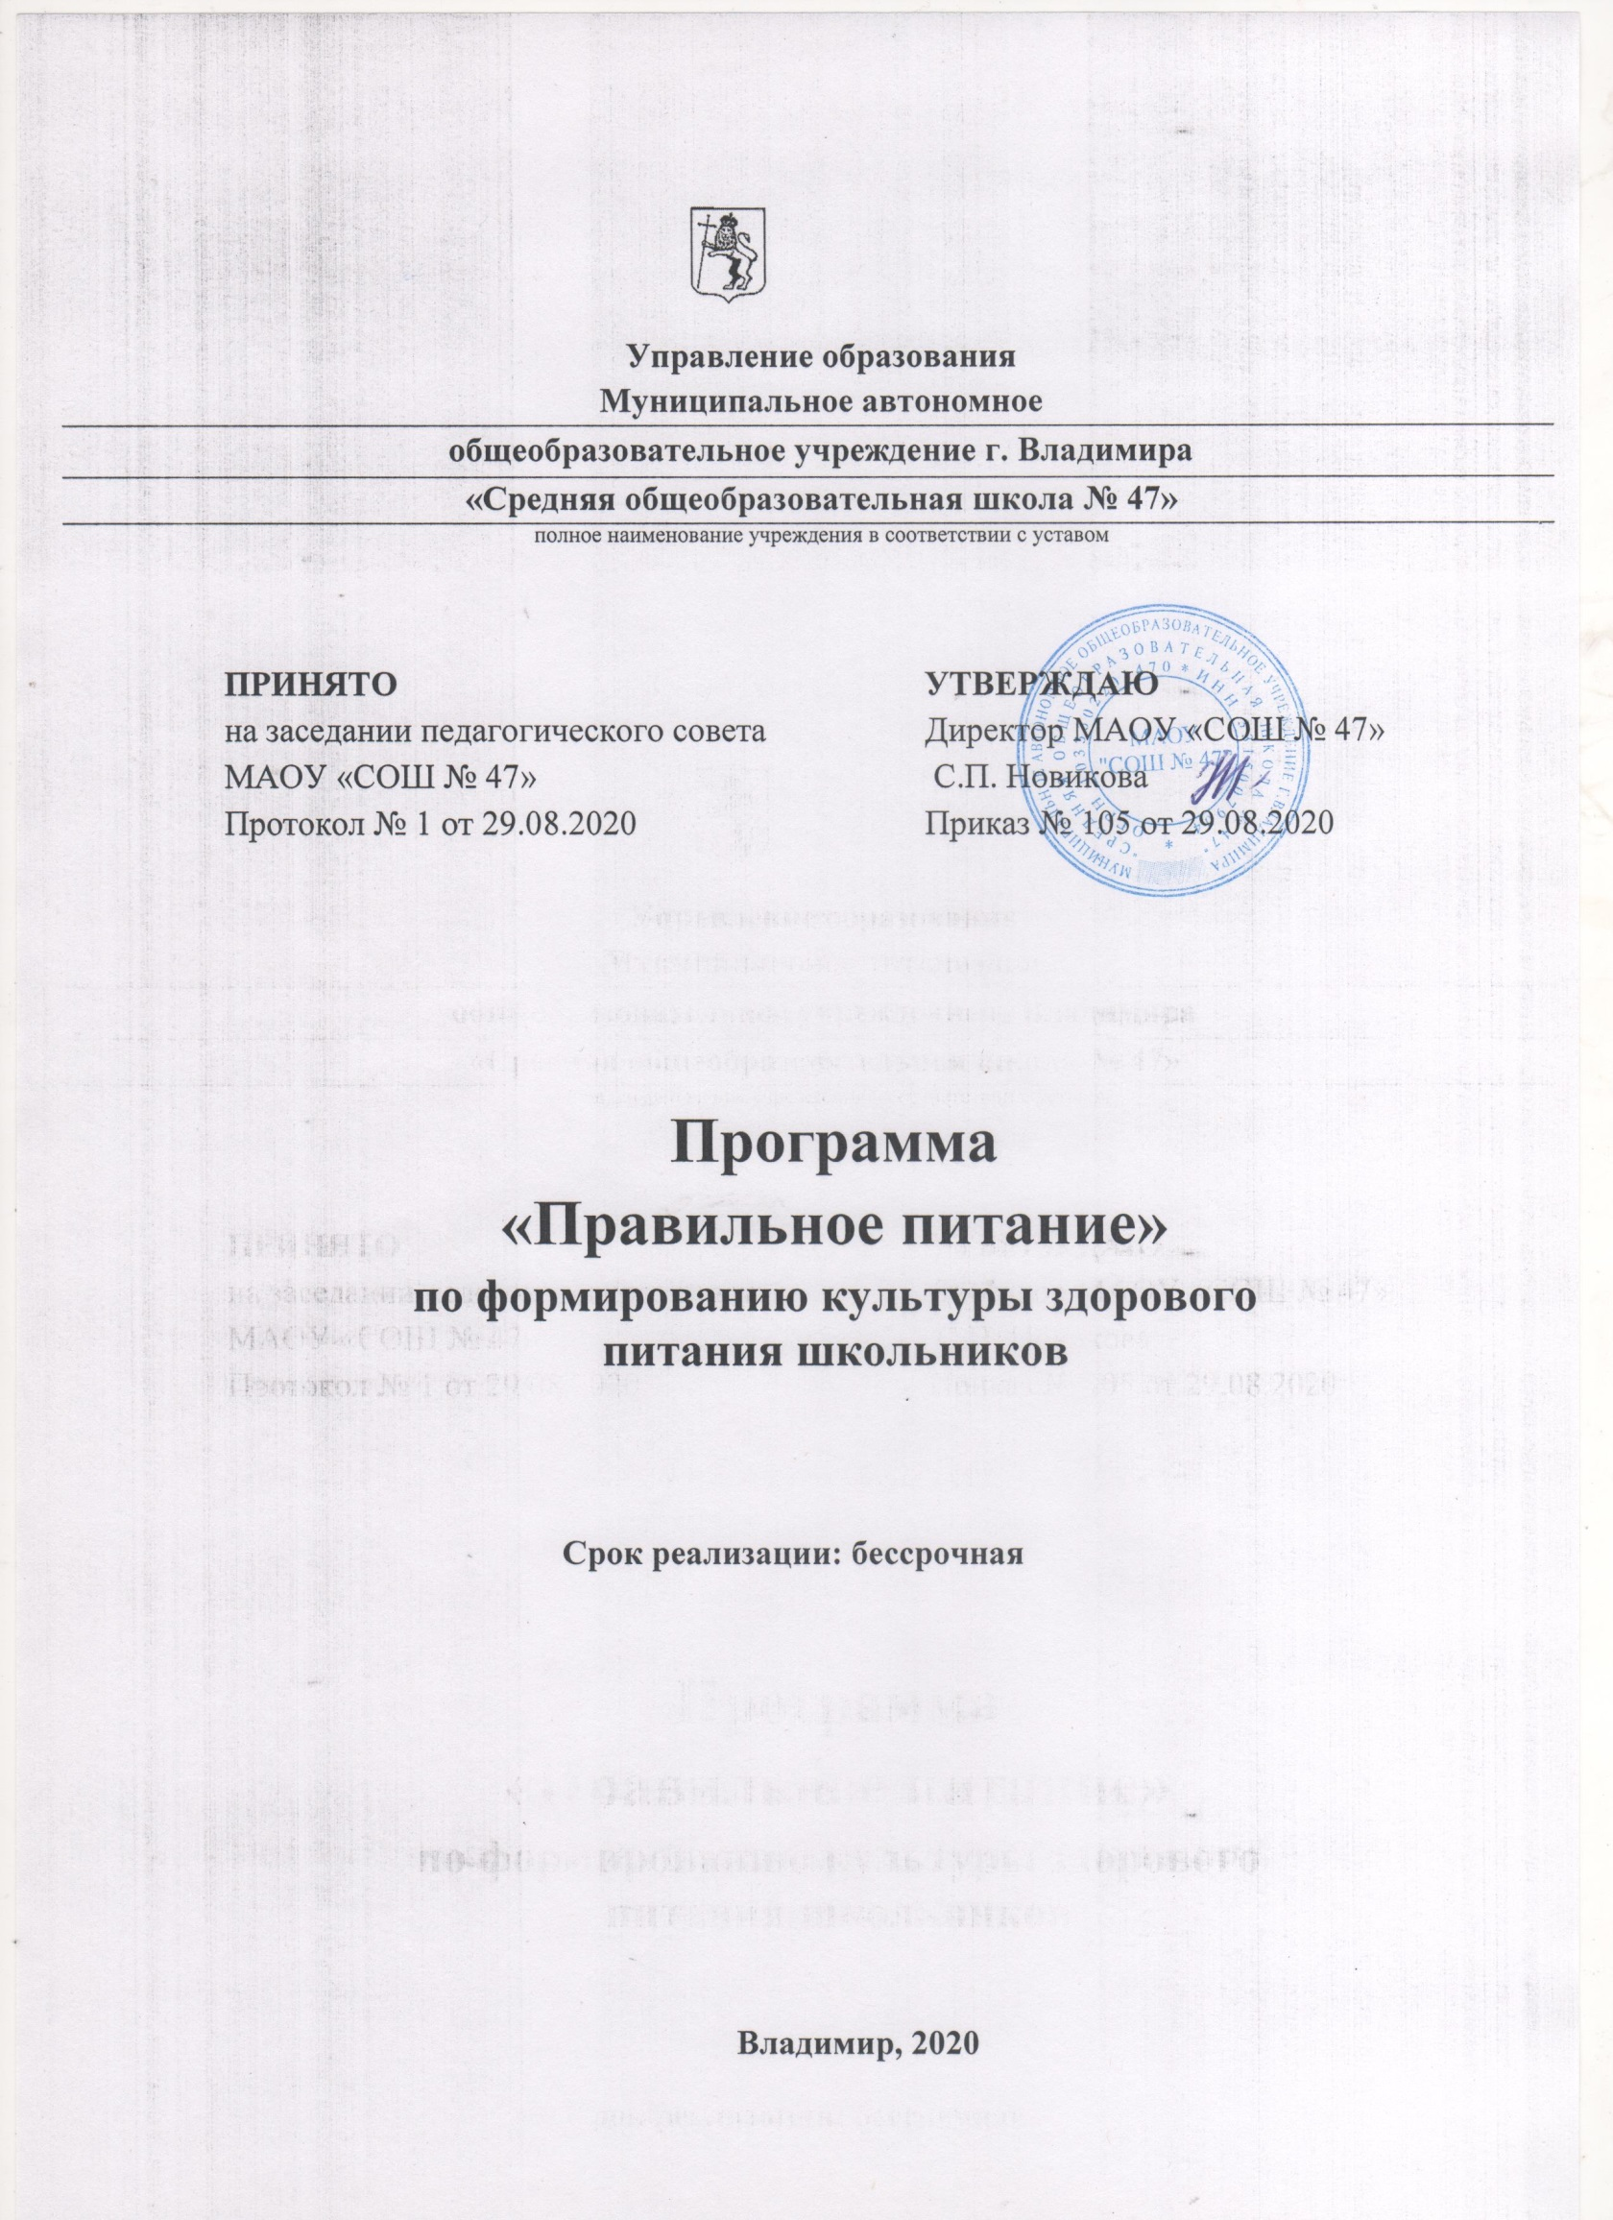

ПАСПОРТ

**программы**

МАОУ г. Владимира «Средняя общеобразовательная школа №47»

|  |  |  |  |
| --- | --- | --- | --- |
| **Наименование Программы** | | - | Образовательная подпрограмма по формированию культуры здорового питания школьников  « ПРАВИЛЬНОЕ ПИТАНИЕ» |
| **Основание для разработки**  **Программы** | | *-* | 1. Закон Российской Федерации от 29.12.12 № 273 - ФЗ «Об образовании в Российской Федерации» 2. Методические рекомендации по разработке программы курса по формированию культуры здорового питания обучающихся, утвержденные Министерством Образования и науки РФ от 17.12.2013г. № 08-2053 3. Распоряжение Правительства РФ от 25.10.1010г. № 1873-р   «Основы государственной политики РФ в области здорового питания населения до 2020 года»  Постановление департамента образования администрации Владимирской области от 29.12.2016 №12 "Об утверждении Положения об установлении случаев и порядка обеспечения питанием обучающихся образовательных организаций, подведомственных Департаменту образования Владимирской области"   1. Постановления Администрации города Владимира от 29.12.2018 №3071 «О внесении изменений в постановление Администрации города Владимира от 28.04.2016 №1192» во исполнении требований Сан ПиН 2.4.5.2409-08 «санитарно-эпидемиологические требования к организации питания обучающихся в общеобразовательных учреждениях, учреждениях начального и среднего профессионального образования»   5 Приказы Управления образования Администрации города Владимира приказ управления образования от 26.08.2022 № 955-п «Об организации питания учащихся муниципальных общеобразовательных учреждений города Владимира в 2022/2023 учебном году»  66. Приказы МАОУ г. Владимира «Средняя общеобразовательная школа №47» |
| **Цель Программы** | | *-* | Создание в школе благоприятных условий для сохранения и укрепления физического здоровья школьников за счёт повышения качества, безопасности системы школьного питания. |
| **Задачи Программы** | | *-* | 1. Формирование и развитие представлений у обучающихся о здоровье как одной из важнейших человеческих ценностей. 2. Формирование готовности обучающихся заботиться и укреплять собственное здоровье. 3. Формирование у обучающихся знаний о правилах рационального питания, их роли в сохранении и укреплении   здоровья. |
|  |  | | 4.Профилактика поведенческих рисков здоровья, связанных с нерациональным питанием обучающихся. |
| **Сроки**  **реализации Программы**  **Исполнители** | *-* | | Бессрочная  Администрация, педагогический коллектив МАОУ г. Владимимра «Средняя общеобразовательная школа №47», родители обучающихся, МУП «Мелкий опт» |
|  | *-* | |  |
| **Ожидаемые результаты**  **Контроль исполнения программы**  **Финансовая**  **обеспеченность программы** |  | | Улучшение качества школьного питания.  Создание благоприятных условий для сохранения и укрепления здоровья школьников.  Повышение у школьников уровня культуры питания и чувства ответственности за свое здоровье.  Администрация МАОУ г. Владимира «Средняя общеобразовательная школа №47» Социальные педагоги школы  Комиссия общественного контроля  Средства Регионального бюджета  Средства бюджета муниципального образования Средства родителей |

**Введение**

Сохранение здоровья и увеличение продолжительности жизни населения страны является приоритетной задачей государственной политики Российской Федерации. Питание – один из факторов среды обитания, оказывающих непосредственное влияние на формирование здоровья детей и подростков.

Повышение качества и доступности школьного питания, увеличение охвата организованным горячим питанием большего числа обучающихся является главным направлением программы.

Актуальность программы

Значимым фактором сохранения и укрепления здоровья обучающихся является полноценное, сбалансированное питание. Если учесть, что большую часть времени дети проводят в школе, то и здесь же они должны питаться полноценно.

Нарушение качества и организации питания в детском и юношеском возрасте отрицательно сказывается на показателях физического развития, заболеваемости, успеваемости, становится причиной обменных нарушений и хронической патологии.

Правильное питание обеспечивает рост и развитие детей, способствует профилактике заболеваний, повышению работоспособности и создает условия для адекватной адаптации к окружающей среде. В связи с этим питание обучающихся общеобразовательных учреждений сегодня приобретает все большую значимость и требует самого пристального внимания.

Содержание Программы

Программа «Правильное питание» направлена на формирование культуры здорового питания обучающихся 1-11 классов.

1. Цели и задачи программы

**Цель Программы**: Создание в школе благоприятных условий для сохранения и укрепления физического здоровья школьников за счёт повышения качества, безопасности системы школьного питания

Задачи:

1. Обеспечить питанием все категории обучающихся;
2. Создать благоприятные условия для организации рационального питания обучающихся;
3. Повысить культуру питания;
4. Обеспечить санитарно-гигиеническую безопасность питания;
5. Проводить систематическую разъяснительную работу среди родителей (законных представителей) и обучающихся о необходимости здорового и полноценного питания.

Для достижения целей и решения задач подпрограммы предусматривается осуществление мероприятий по следующим основным направлениям:

* 1. 1. Развитие материально-технической базы школьного пищеблока:
* приобретение необходимого инвентаря для пищеблока, обновление столовой посуды для питания детей;
* совершенствование эстетического оформления обеденного зала;
* наличие буфетной продукции для обучающихся.
  1. 2. Обеспечение качественного и сбалансированного школьного питания детей.

3. Организация профилактических мероприятий, направленных на сохранение состояния здоровья обучающихся.

4. Формирование культуры школьного питания. В этом направлении предусматривается:

* + - просветительская работа со всеми участниками образовательного процесса по основам правильного питания, воспитанию культуры питания и ответственности за свое здоровье, привитию навыков здорового образа жизни;
    - активизация роли общественности в решении проблем правильного питания, привлечение родителей для решения проблем в организации питания.

2. Организация питания в образовательном учреждении

В МАОУ г. Владимира «Средняя общеобразовательная школа №47» для обучающихся предусматривается горячий завтрак и обед, реализация (свободная продажа) готовых блюд и буфетной продукции в достаточном ассортименте. Обучающиеся льготной категории обеспечиваются бесплатным горячим питанием (завтрак или обед). В рацион входят только продукты высокой пищевой и биологической ценности. Питание осуществляется по 12-дневному цикличному меню.

1. Материально-техническое оснащение столовой

МАОУ г. Владимира «Средняя общеобразовательная школа №47»

Зал для приёма пищи (совмещенный с актовым залом) оснащен мебелью.

Площадь обеденного зала– 202,3 кв.м. Количество посадочных мест – 120.

Школьная столовая полностью укомплектована необходимой посудой. Мытье и дезинфекция производятся с соблюдением всех норм санитарно-гигиенического режима.

Ежедневно в течение первого урока производится сбор информации по присутствующим обучающимся. Администраторы столовых обеспечивают ежедневный учет обучающихся и количества выданных порций, ведут необходимую документацию.

1. Система организации контроля за исполнением Программы

В школе создана комиссия по контролю за организацией и качеством питания. В состав комиссий входят директор школы, председатель профсоюзной организации, председатель Наблюдательного совета, медицинский работники школы. Все специалисты, контролирующие питание, имеют необходимые инструкции и методические документы и руководствуются ими в своей деятельности. Состав школьной комиссии утверждается приказом директора школы на каждый учебный год. Работа комиссии осуществляется в соответствии с планом, согласованным с администрацией школы и специалистом УО

Результаты проверок и меры, принятые по устранению недостатков, оформляются актами.

Основная цель контроля - зафиксировать истинное положение дел по организации питания в школе и своевременно произвести нужную коррекцию. Основные направления деятельности комиссии:

* оказывать содействие администрации школы в организации питания обучающихся;
* осуществлять контроль за организацией и качеством питания, за соответствием рационов питания согласно утвержденному меню; за санитарным состоянием пищеблока; за организацией приема пищи обучающихся; за соблюдением графика работы столовой.
* проводить проверки качества готовой продукции, условий её хранения, соблюдения сроков реализации, норм раздачи готовой продукции и выполнения других требований, предъявляемых надзорными органами и службами.
* проводить опрос обучающихся, родителей по ассортименту и качеству отпускаемой продукции и представляет полученную информацию руководству школы.
* вносить предложения по улучшению обслуживания обучающихся.
* оказывать содействие администрации школы в проведении просветительской работы среди обучающихся и их родителей (законных представителей) по вопросам рационального питания.

Ежедневный контроль за качеством приготовленных блюд осуществляет бракеражная комиссия, в состав которой входят социальные педагоги и медицинские работники школы.

1. Мероприятия Программы

Организационно-аналитическая работа

|  |  |
| --- | --- |
| Основные мероприятия | Исполнители |
| 1.Организационное совещание: организация питания школьников. | Председатель школьной комиссии по питанию, директор школы |
| 2. Совещание классных руководителей о получении обучающимися завтраков, обедов | Зам. директора по УВР, соц. педагог |
| 3. Рассмотрение вопросов организации и развития школьного питания на совещаниях при директоре | Директор, зам. директора по УВР, соц. педагог |
| 4. Организация работы комиссии общественного контроля по организации и качеству питания обучающихся  (обучающиеся, педагоги, родители). | Комиссия общественного контроля по организации и  качеству питания обучающихся |
| 5. Осуществление ежедневного дежурства в столовой  администрацией школы, проведение целевых тематических проверок. | Администрация, соц. педагог |

* 1. **Методическое обеспечение**

|  |  |
| --- | --- |
| Основные мероприятия | Исполнители |
| 1 . Организация консультаций для классных руководителей:   * «Культура поведения обучающихся во время приема пищи, соблюдение санитарно-гигиенических требований»;   -«Организация горячего питания - залог сохранения здоровья».   * «Причины кишечных инфекций» | Медицинский работник школы |
| 2. Обобщение и распространение положительного опыта по вопросам организации и развития школьного питания | Администрация, соц. педагог |

* 1. Работа по воспитанию культуры питания, пропаганде здорового образа жизни среди обучающихся

|  |  |
| --- | --- |
| Основные мероприятия | Исполнители |
| 1. Проведение классных часов по темам:   * «Режим дня и его значение»; * «Культура приема пищи»;   -« Острые кишечные заболевания и их профилактика». | Медицинский работник,  соц.педагог, классные руководители |
| 2. Организация динамических перемен | Педагог- организатор |
| 3. Конкурс родительских газет, презентаций «О вкусной и здоровой пище», «Здоровье школьника» | Педагог- организатор, классные руководители |
| 4. Индивидуальные беседы с учащимися по вопросам здоровья, здорового образа жизни. | Кл. рук., медсестра, психолог |
| 5. Конкурс на лучший рецепт семейного блюда | Кл. рук., соц. педагог, зам.дир. по УВР |
| 6. Конкурс рисунков по питанию «Продукты для ума» | Соц. педагог, педагог- организатор |
| 7.Оформление сменной информации на стенде «Разговор о правильном питании» | Соц.педагог, педагог- организатор |
| 8. Проведение интеллектуальных викторин, праздников. | Зам. дир. по УВР |
| 9. Анкетирование обучающихся:   * Школьное питание: качество и разнообразие обедов. * За что скажем поварам спасибо? | Зам. дир. по УВР, соц.педагог кл. рук. |
| 10. Анкетирование родителей «Ваши предложения на год по развитию школьного питания» | Школьная комиссия по питанию |
| 11. Тематические дни здоровья. | Зам. дир. по УВР, соц.педагог кл. рук. |
| 12. Выпуск буклетов и памяток о здоровом питании. | Зам. дир. по УВР, соц. педагог |

* 1. **Работа по воспитанию культуры питания, пропаганде здорового образа жизни среди родителей обучающихся**

|  |  |
| --- | --- |
| Основные мероприятия | Исполнители |
| 1 . Выступление на родительских собраниях по темам:  «Совместная работа семьи и школы по формированию здорового образа жизни дома. Питание у обучающихся».  « Профилактика желудочно-кишечных заболеваний, инфекционных, простудных заболеваний».  «Итоги медицинских осмотров обучающихся» | Мед.работник, зам. дир. по УВР, соц.педагог,  кл. руководители |
| 2. Индивидуальные консультации медсестры школы «Как кормить нуждающегося в диетпитании» | Мед.работник |
| 3. Родительский лекторий | Соц.педагог,  педагог-психолог |
| 4. Встреча мед.работника с родителями  - «Личная гигиена ребенка» | Мед.работник, классные руководители |
| 5. Анкетирование родителей «Удовлетворенность качеством питания» | Классные руководители |

1. Система мониторинга за ходом реализации программы

|  |  |  |  |
| --- | --- | --- | --- |
| Вид мониторинга | Ответственный | Оформление результата  мониторинга | Место  представления  результатов |
| Охват  обучающихся  горячим питанием | Медицинский работник школы | мониторинг | Управление образования  Совещания при директоре Родительские  собрания |
| Мониторинг родительской  платы | Медицинский работник школы | мониторинг |
| Анкетирование родителей | Медицинский работник школы кл. руководители | Справка |
| Анкетирование обучающихся | Медицинский работник школы кл. руководители | Справка |
| Качество приготовляемых  блюд | Медицинский  работник школы | Акты |
| Состояние пищеблока | Медицинскй работник школы медицинский работник | Акты |

1. **Ожидаемые результаты**

Реализация мероприятий Программы позволит:

улучшить качество школьного питания, обеспечить его безопасность, сбалансированность;создать благоприятные условия для сохранения и укрепления здоровья школьников, соответствующие требованиям Санитарно-эпидемиологических правил; повысить у школьников уровень культуры питания и чувство ответственности за свое здоровье.

1. Заключение

По мониторингу медицинских данных не увеличилось количество учащихся с заболеваниями желудочно-кишечного тракта. Значительно снизился процент инфекционных заболеваний. Этому способствует слаженная работа специалистов пищеблока, деятельность администрации и комиссии по контролю за организацией и качеством питания учащихся, а также систематическая культурно-просветительская работа с родителями и активность родительской ответственности.

В целом можно сделать вывод, что программа по формированию культуры здорового питания школьников необходима для школы, при целенаправленной и систематической реализации может показать свою эффективность и результативность.

Приложение

* + 1. Мониторинг охвата питания

|  |  |  |  |
| --- | --- | --- | --- |
| Учебный год | 2019-2020г.г. | 2020-2021г.г. | 2021-2022г.г. |
| Проценты | 100% | 100% | 100% |

* + 1. Мониторинг заболеваемости органов пищеварения

|  |  |  |  |
| --- | --- | --- | --- |
| Учебный год | 2019-2020г.г. | 2020-2021г.г. | 2021-2022г.г. |
| Проценты | 2% | 2% | 1,5% |

* + 1. Анкетирование

Анкета "Удовлетворённость качеством питания в школе"

1. Удовлетворяет ли Вас система организации питания в школе?
2. Удовлетворяет ли Вас качество приготовления пищи?

3..Считаете ли Вы рациональным организацию горячего питания в школе? 4.Удовлетворены ли Вы санитарным состоянием столовой?

1. Удовлетворены ли Вы качеством приготовления пищи?
2. Удовлетворены ли Вы работой буфета? 7 . Устраивает ли Вас ежедневное меню?

Анкета для ученика "Что ты знаешь о правильном питании?"

1. Считаешь ли ты завтрак необходимым? 2.Что ты ел на завтрак?

1. Какие твои любимые овощи?
2. Какие овощи ты не ешь?
3. Сколько раз в день ты ешь овощи?
4. Любишь ли ты фрукты?
5. Какие фрукты твои любимые?
6. Сколько раз в день ты ешь свежие фрукты?
7. Что ты ешь чаще всего между основными приемами пищи? 10.Какой напиток ты пьешь чаще всего?
8. Что полезнее торт или овощи и фрукты?
9. Считаешь ли ты продукты, которые употребляешь полезными для себя? 13.Считаешь ли ты, что твой вес: нормальный, избыточный, недостаточный?

14.Влияет ли, по Вашему мнению, состав и режим питания на здоровье человека?